Azərbaycan Arxeologiyası 2002
123
Azerbaijan Archeology Vol.:4Num.: 1-2

ARXEOLOJİ AXTARIŞLARDA AEROMÜŞAHİDƏ VƏ AEROFOTOÇƏKlLlŞ
METODLARININ TƏTBlQl Ceyhun Ismayılov
(Xəzər Universitəsi)
Uzaq keçmişin tarixini öyrənmək,
onun tarixi yadigarlarmı üzə çıxarmaq
məqsədilə hər il dünyanın müxtəlif ölkə-
lərində arxeoloji ekspedisiyalar təcrübəli
alimlərin başçılığı altında yeni mövsümə
başlayır, qazmtılar aparırlar.
* =' Arxeoloji abidələr müxtəlif olsa da,

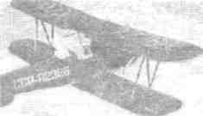
əsasən iki hissədən ibarətdir: yerüstüa-
,-"--■ - - - bidələr və yeraltı abidələr. Yerüstü abi-
dələrə qədim tikinti qalıqları, ayrı-ayrı qəbir abidələri, qayaüstü rəsmlər, meqalit tikililər və digər növ tarixi yadigarlar daxildir. Onları axtarıb tapmaq, qeydə almaq və öyrənmək nisbətən asandır. Yeraltı abidələr daha çoxdur. Ümumilikdə, arxeoloji abidələrin böyük qismi yerin altındadır və yerin altı arxeologiya üçün zəngin bir xəzinədir. Belə qiymətli xəzinənin qapısını tapmaq və açmaq isə çox çətindir. Buna görə də bu işlə arxeologiya adlanan xüsusi bir elm və bu elmin sirlərinə yiyələnən mütəxəssislər - arxeoloqlar məşğul olurlar. Arxeologiya tarixi köklərilə, qədim dövrlərlə bağlı olsa da, müstəqil bir elm kimi özünün tam təşəkkülünə yalnız XIX əsrdə çata bilmişdir. Keçən müddətdə arxeologiya elmi inkişaf etmiş, arxeoloji abidələrin, xüsusən yeraltı abidələrin aşkar olunması və öyrənilməsində bütün uğurlar qazanılmış, arxeoloji tədqiqatların metodları əsaslı şəkildə zənginləşmişdir.
Hal-hazırda arxeologiya öz tədqiqatlarında onlarca müxtəlif elmi sahələrin nailiyyətlərindən və metodlarından səmərəli şəkildə istifadə edir. Bunlardan biri də hərbi sahədə çoxdan tətbiq olunan aeromüşahidə və aerofotoçəkiliş metodudur. Artıq rnüəyyənləşdirilmişdir ki, torpaq qatı altında olan və ya yerin üstündə çətinliklə izlənilən arxeoloji abidələri yuxarıdan daha tez görmək olur. Aeromüşahidə və ya aerofotoçəkiliş torpaq və bitki örtüyunün rənginə əsa-sən yerin altında olan qədim tikinti qalıqlarını, yolları, suvarma şəbəkələri-ni və hətta qədim əkin sahələrini gör-məyə imkan vermişdir. Məlumdur ki, arxeologiya sahəsində aeromüşahidə və aerofotoçəkiliş metodundan ilk dəfə Birinci Cahan Müharibəsinin son illərində istifadə olunmuşdur. Həmin illərdə Türkiyə-Almaniya arxeoloji təd-qiqatlarınm başçısı T.Viqand Suveyş kanalı ətrafmda hərbi əməliyyatlar
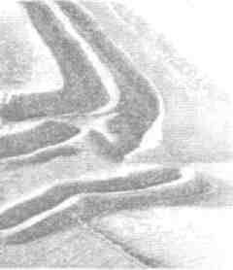
Ingiltərədə dəmir dövrünə aid yaşayış yerinin aerofotosu

Azərbaycan Arxeologiyası 2002
124
Azerbaijan Archeology
Vol.: 4 Num.: 1-2
aparan alman eskadrilyasmın aerofotoçəkilişindən öz məqsədləri üçün istifadə etmiş
və onların köməkliyilə bir sıra abidələrin yerini tapa bilmişdi. Ingilis arxeoloqu
O.Krouford isə aerofotoçəkilişdən istifadə etməklə qədim kelt və sakson tayfalarına
məxsus qədim əkin sahələrinin yerini zahirə çıxarmışdı. Fransız arxeoloqu
A.Puadeborun da bu sahədəki işləri çox uğurlu olmuşdu. 1923-1936-cı illərdə Suriya
səhrasmda arxeoloji axtarışlar aparan tədqiqatçı aerofotoçəkiliş və aeromüşahidənin
köməkliyilə orada qədim yollarm izlərini, _{!t} -, -
qədim qalların qəsrlərini və romahlara
məxsus düşərgənin yerini görə bilmişdi.
Aerofotoçəkiliş yolu ilə üzə çıxarılan £
maraqlı arxeoloji abidələrdən biri də ~*~ 1
Italiya ərazisindəki qədim Spina şəhəri-
dir. Etrusk tayfalarına məxsus olmuş bu
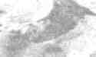
qədim şəhərin tapılması Avropa arxeolo-
giyasmda mühüm bir vasitə kimi
qiymətləndirilmişdir.
Aerofotoçəkilişlər və aeromüşahi- ^^^^^
Orta Asiyadakı Koy-Qınlqan qalasınm aerofotosu
dələrdən Ikinci Cahan Müharibəsindən
som"a Asiya ölkələrində və Cənubi Amerikada aparılan arxeoloji tədqiqatlarda da geniş ölçülərdə istifadə olunmuşdur.
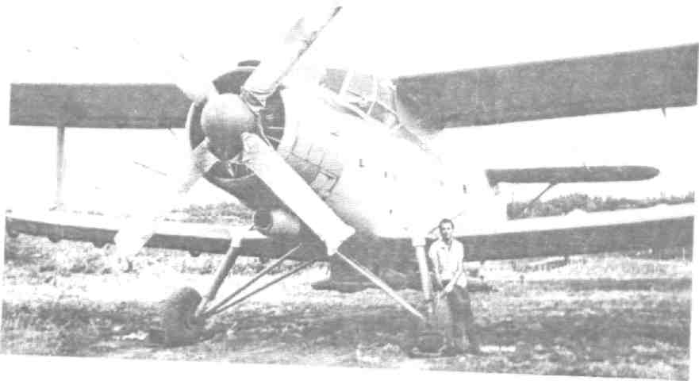
Maraqhdır ki, keçən əsrin 40-cı illərinin sonlannda Perunun paytaxtı Lima şəhərindən 500 km cənubi-şərqdə Pampa-de-Naska yaylasmdakı hamar sahələrdə
Arxeoloq Qudrət Ismayılzadə aerokəşfiyyatdan qabaq. 1966
Azərbaycan Arxeologiyası 125 Azerbaijan Archeology
2002 Vol.: 4 Num.: 1-2
professor Pol Kosoka tərəfındən bilavasitə aerofotoçəkiliş vasitəsilə nəhəng ölçülü qəribə rəsmlər aşkara çıxarılmışdır. Təəccüb və müxtəlif mülahizələr doğuran bu rəsmlərin uzunluğu 200-300 m-dən artıqdır. Onları yer səthindən görmək mümkün deyildir.
Aerofotoçəkilişlər və aeromüşahidələr Ikinci Cahan Müharibəsindən sonra keçmiş SSRl-də də geniş tətbiq olunmuşdu. Rus-sovet tədqiqatçısı S.P.Tolstovun başçılıq etdiyi Xarəzm arxeoloji ekspedisiyası ötən əsrin 50-60-cı illərində aerofoto-çəkiliş və aeromüşahidə vasitəsilə Orta Asiya ərazisində, o cümlədən Qara-Qum səhrasmda bir sıra arxeoloji abidələrin: qədim şəhərlərin, qalaların, suvarma afxlarının yerini üzə çıxarmışdır.
Aeromüşahidə və aerofotoçəkiliş metodundan Azərbaycan ərazisində də isti-fadə olunmuşdur. Keçən əsrin 60-cı illərində Kiçik Qafqazın cənub-şərq ətəklərində - Quruçay və Köndələnçay hövzəsində arxeoloq Qüdrət Ismayılzadənin başçılığı altında aparılan arxeoloji axtarışlarda ilk dəfə aeromüşahidədən istifadə olunmuş və onun köməkliyilə göstərilən ərazidə qədim əkinçi-maldar tayfalara məxsus yaşayış yerlərinin qalıqları, qəbir abidələri və əkin sahələri qeylə alınmışdır. Sonrakı illərdə aeromüşahidədən Əkərə çay hövzəsinin öyrənilməsində də geniş istifadə olunmuşdur. Müşahidələr məlum olmayan arxeoloji abidələrin üzə çıxarılması ilə nəticələnmişdir. Güman etmək olar ki, səmərəli nəticələr verən aerofotoçəkiliş və aeromüşahidədən yaxın vaxtlarda Bakı-Ceyhan neft kəmərinin Azərbaycandan keçən hissəsində aparılan arxeoloji axtarışlarda da istifadə olunacaqdrr.
ƏDƏBİYYAT
-1»
1. Tojictob C.n. rio cjıeAaM /JpeBHen Xope3MHHCKOH HHBHjiH3auHH. MocKBa- JleHHHrpaA,
1948, c.37-62.
- AMajibpHK A.C., MoHraÖT A.Jl. Hto TaKoe apxeojıorHH. MocKBa, 1959, c.45-46.
- MoHraÖT A.JI. ApxeojıorHH h coBpeMeHHOCTb. MocKBa, 1963, c.85-90.
- .AMajibpHK A.C., MoHraÖT A.JT. B noncKax HCHe3HyBiıiHX uHBHJiH3auHH. MocKBa, 1966, c.183-185. *

